

**مكتب التعليم بتبوك**

**الابتدائية السادسة النشاط الطلابي**

**رائدة النشاط** : **صباح الاسمري**

**المملكة العربية السعودية**



**وزارة التعليم**

**إدارة التعليم بتبوك**

**إدارة النشاط الطلابي**

صور من البرنامج

**بسم الله الرحمن الرحيم**

( **تقرير عن برنامج** )

|  |  |
| --- | --- |
| اسم البرنامج | **أسبوع الفضاء**  ( الفضاء والاستدامة ) |
| تاريخ التنفيذ | **6/3/1445**  **الي 10/3/1445** |
| المستفيدات | طالبات المدرسة |
| المجال | **إقامة فعاليات حول الفضاء** |

أهداف البرنامج:-

|  |
| --- |
| 1. **المشاركة في أسبوع الفضاء .** 2. **التعريف بأهمية الفضاء للفئة الناشئة.** 3. **تنمية التفكير والخيال الإبداعي والفضاء العلمي .** |
| نبذة عن آلية تنفيذ البرنامج:-   |  | | --- | | 1. **تنفيذ فعاليات متعددة حول الفضاء.** 2. **إقامة معرض مصغر للفضاء.** 3. **نشر العمل عبر شاشات المدرسة .** 4. **إقامة إذاعة صباحيه خلال الأسبوع حول الفضاء.** 5. **نشر مشاركات الطالبات عبر قنوات المدرسة الاعلامية.** | | |

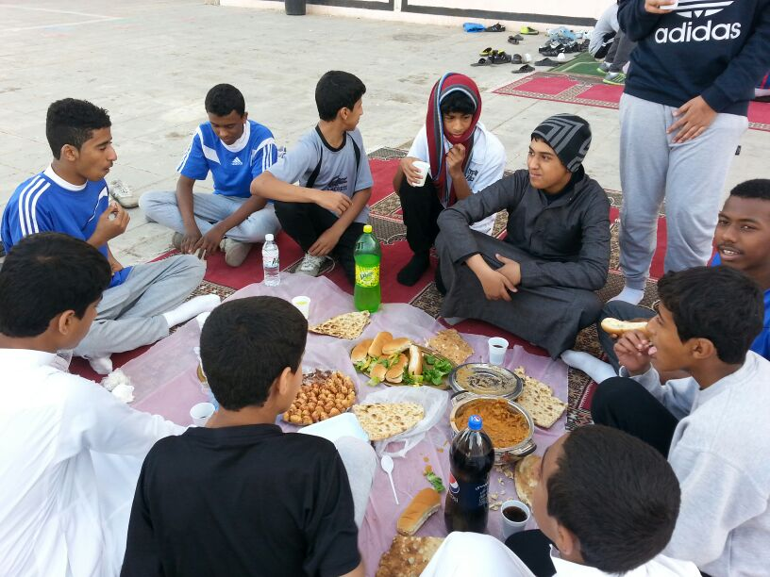

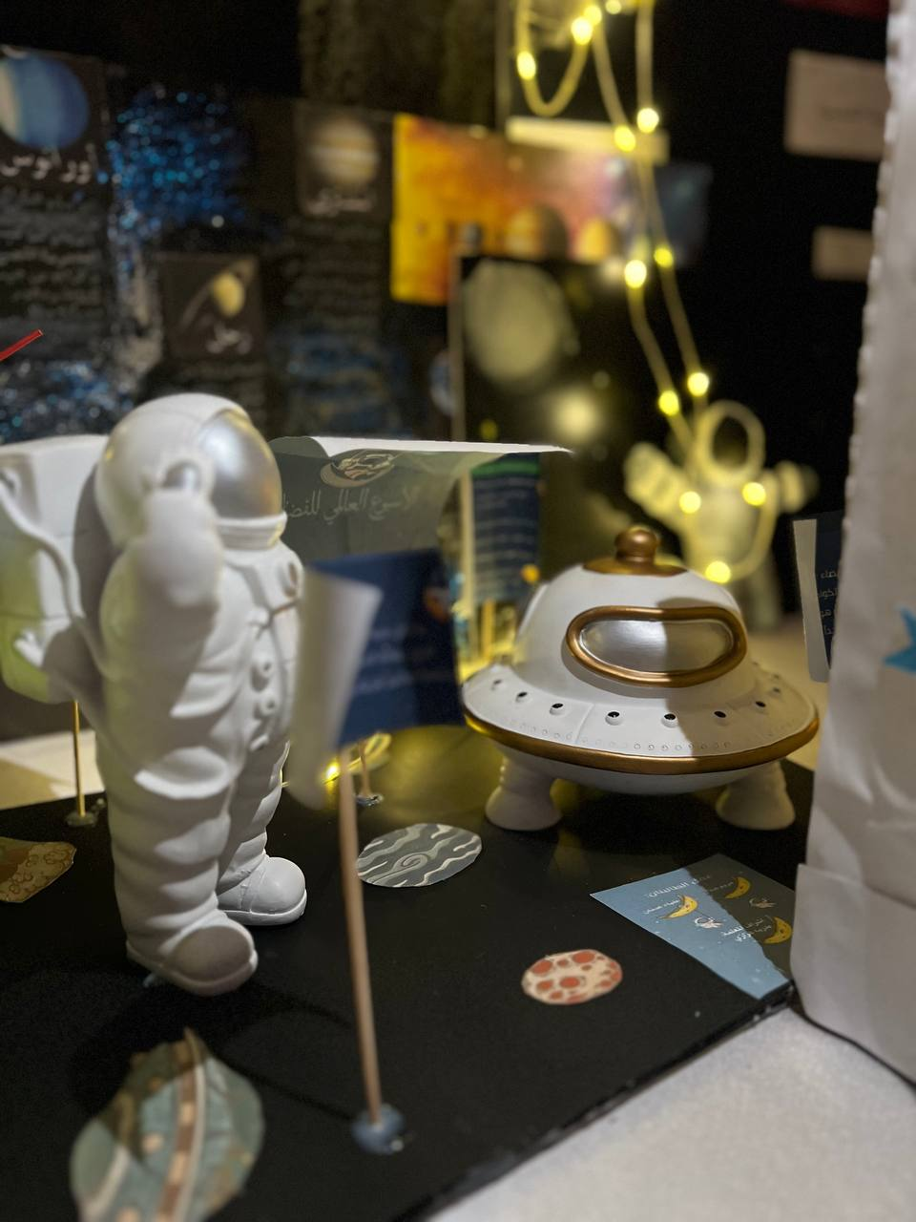

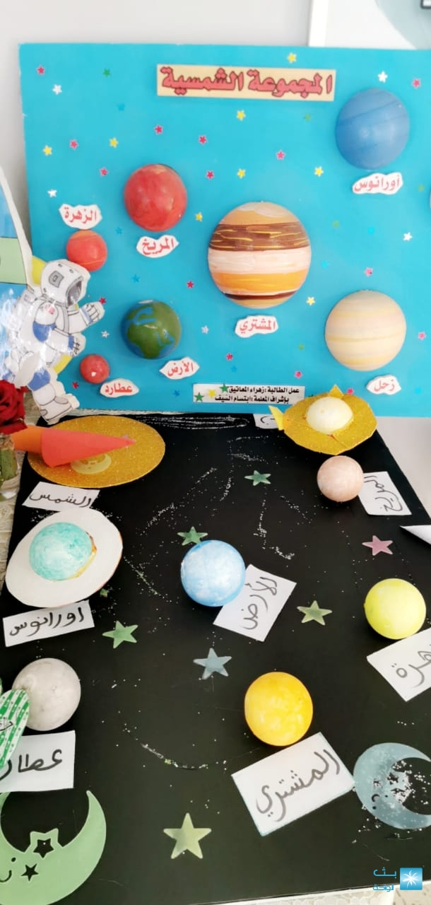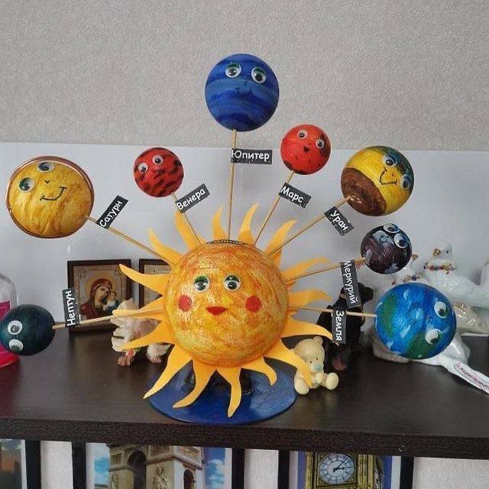\

**بسم بسمة الغبان**

**مديرة المدرسة**